МУНИЦИПАЛЬНОЕ КАЗЕННОЕ ОБЩЕОБРАЗОВАТЕЛЬНОЕ УЧРЕЖДЕНИЕ
« ШКОЛА №18» с. ВЕРХНЯЯ САНАРКА ИМЕНИ П. И. СУМИНА
(МКОУ «Школа №18» с. Верхняя Санарка имени П. И. Сумина)
457035 Челябинская область, Пластовский район, с.Верхняя Санарка, ул. Садовая, 9а
Тел. 8(35160)2-46-15, e-mail school18_plast@mail.ru

Разработка учителя физической культуры: Шевченко А.Н.

«МЫ ЗА ЗДОРОВЫЙ ОБРАЗ ЖИЗНИ!»
Цели:

дать основы здорового образа жизни;

научить детей быть здоровыми душой и телом, стремиться творить своё здоровье, применяя знания и умения в согласии с законами природы, законами быта;

развивать кругозор и познавательную деятельность.

Подготовительная работа:

Размещение красочного объявление о начале мероприятия на информационном стенде лагеря.

Оформление станций на пришкольной территории:
- Подготовить таблички с названиями станций. (Приложение 1).
Станции:
- №1 станция «Азбука здоровья»
- №2 станция «Спортивная»
- №3 станция «Витаминная»
- №4 станция «Медицинская»
- Подготовить «Маршрутные листы для команд». (Приложение 2).
- Подготовить карточки с заданиями для капитанов. (Приложение 3).
- Подготовить разрезные карточки с пословицами для станции «Азбука здоровья». (Приложение 4).
- Подготовить карточки с анаграммами для станции «Азбука здоровья». (Приложение 5).
- Подготовить карточки с вопросами для станции «Витаминная». (Приложение 6).
- Подготовить мячи для спортивной игры «Пингвин».
- Подготовить медицинскую аптечку и различные предметы, не входящие в состав аптечки.

Ход мероприятия:

Мероприятие начинается в зале. Звучит музыка: «Дыхание природы». На экране заставка: «Мы за здоровый образ жизни»

Ведущий1:
- Здравствуйте, дорогие друзья! Я говорю вам «здравствуйте», а это значит, что я всем желаю здоровья! Задумывались ли вы когда-нибудь о том, почему в приветствии людей заложено пожелание друг другу здоровья?
Ведущий2:
- Наверное, потому, что здоровье для человека - самая главная ценность. Давайте уточним, что же такое здоровье? (ответы детей)

Ведущий1:
Здоровье - это не просто отсутствие болезней, это состояние физического, психического и социального благополучия. Скажите, ребята, от чего зависит здоровье? (ответы детей)
Ведущий2:
- Главные факторы здоровья - это движение, закаливание, правильное питание, режим. А что ухудшает здоровье человека? (ответы детей: употребление алкоголя, курение, наркомания и т.д.).
- Сегодня мы проводим игру-путешествие по станциям «Быть здоровым – здорово!»
Ведущий1:
- А знаете ли вы, что нам нужно для здоровья (ответы детей)? Сейчас мы поиграем. Я буду задавать вопросы, если нужно ответить «да» - вы громко хлопаете, а если «нет», то топаете.

Что нам нужно для здоровья?
Может, молоко коровье?
Лет в двенадцать сигарета?
А с друзьями эстафета?
Тренажер и тренировка?
Свекла, помидор, морковка?
Пыль и грязь у вас в квартире?
Штанга или просто гиря?
Солнце, воздух и вода?
Очень жирная еда?
Страх, уныние, тоска?
Скейтборд – классная доска?
Спорт, зарядка, упражненья?
Сон глубокий до обеда?
Если строг у нас режим –
Мы к здоровью прибежим!

Ведущий1. А сейчас мы вместе поиграем. Игра называется «Вот так».
Все ответы нужно показывать.
-Как живешь? «Вот так!» (показываем руками) и т.д.
-Как идешь?
-Как бежишь?
-Как берешь?
-Как даешь?
-Как грозишь?
-Как шалишь?
Игра проводится 3 раза и каждый раз быстрей.

Далее проводится инструктаж по путешествию:
- Представляются организаторы и помощники, работающие на станциях (соц. педагог, медсестра, физорг, воспитатель).
- Командирам и участникам объясняют, что после прохождения той или иной станции, команда может заработать от 1 до 5 баллов. Побеждает та команда, которая первой заработает наибольшее количество баллов.
- Выдаются «Маршрутные листы» капитанам команд.
- После подачи звукового сигнала путешествие начинается.
- Путешествие по станциям занимает около 1часа. Пребывание отряда на одной станции до10-13 минут.
- Сбор «Маршрутных листов».
- Подводятся итогов путешествия, награждение после завершения игры.
- Размещается информации о проведении игры на информационном стенде лагеря.

Ведущий1: -Капитаны команд получите путевые листы. Встречаемся на улице на станциях здоровья.
Подаётся звуковой сигнал и игра - путешествие начинается.

№1. Станция «Азбука здоровья»

Организатор: У многих народов есть пословицы и поговорки, в которых говорится о здоровье.
Задание №1: Нужно собрать пословицы из предложенных слов

- «В здоровом теле - здоровый дух!».
- «Залог здоровья - чистота!».
- «Болен – лечись, а здоров – берегись!».
- «Здоровье в порядке – спасибо зарядке!».

Задание №2: Конкурс «Анаграммы»
На листочках записаны в разном порядке буквы. Нужно собрать слово, связанное со здоровьем. Кто быстрее?
- ЗКУЛЬФИТРАУ – физкультура
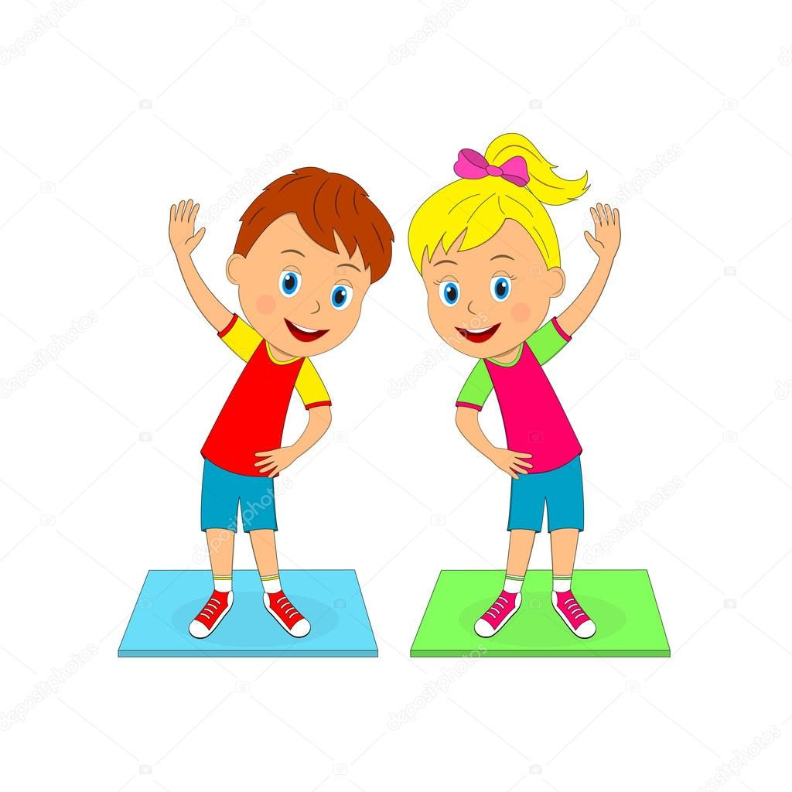
- ДКАЗАРЯ – зарядка
- ЛКАЗАКА – закалка
- ЕНГИАГИ – гигиена
- ЛКАПРОГУ – прогулка
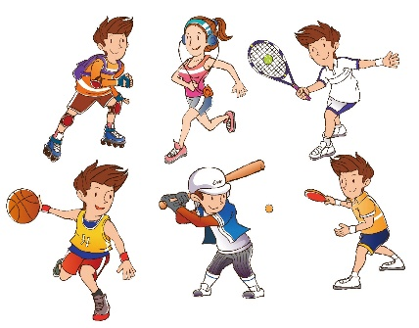
№2. Станция «Спортивная»

Задание №1: Загадки о спорте и здоровье.

1) Его бьют, а он не плачет,
Веселее только скачет. (Мяч)

2) Два колеса подряд,
Их ногами вертят. (Велосипед)

3) Михаил играл в футбол
И забил в ворота … (гол).
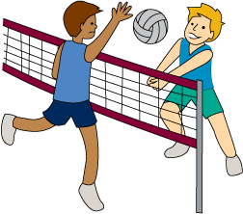

4) Не пойму, ребята, кто вы?
Птицеловы? Рыболовы?
Что за невод во дворе?
Не мешал бы ты игре,
Ты бы лучше отошел,
Мы играем в … (волейбол).

5) Гладко, душисто, моет чисто,
Нужно, чтобы у каждого было.
Что это такое? (Мыло)


6) Костяная спинка,
На брюшке щетинка,
По частоколу прыгала,
Всю грязь повымыла. (Зубная щетка)

Задание №2:
Спортивная игра «Пингвин» (прыжки с мячом между ног). Кто быстрее пробежит с мячом и не уронит его.


№3. Станция «Витаминная»

Задание№1: Необходимо дать ответы на вопросы из предложенных четырёх вариантов ответов (Приложение 5).
Задание№2: Игра - физкультминутка “Вершки и корешки”
Организатор: Я буду называть овощи. Если едим подземные части этих продуктов, надо присесть, если наземные – встать во весь рост и вытянуть руки вверх
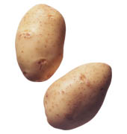
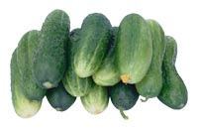

(картофель, фасоль, морковь, свекла, помидор, репа, огурец, тыква, укроп, редиска, лук, патиссон, чеснок, капуста).

№4. Станция «Медицинская»
Задание№1: Организатор задает вопрос, а ребятам надо выбрать правильный ответ из предложенных вариантов.
Вопросы:

1.Какой из этих продуктов не делают из молока?
Сыр, творог, хлеб, сметана.

2.Говядина – это мясо:
Барана, коровы, курицы, свиньи.

3.Из какого растения пекут белый хлеб?
Картофель, пшеница, авокадо, крапива.

4.Главный источник витаминов – это:
Мясо, фрукты, рыба, напитки

Итог мероприятия, награждение:
После прохождения всех станций капитаны команд сдают свои маршрутные листы для подведения итогов.
Ведущий: Все вы прекрасно справились с заданием! А значит, хорошо усвоили, что необходимо соблюдать для здорового образа жизни?

Таблички с названиями станций

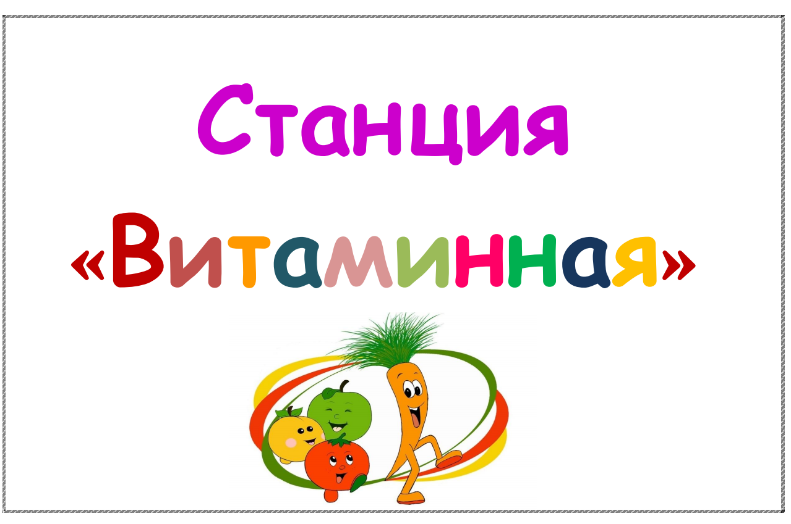

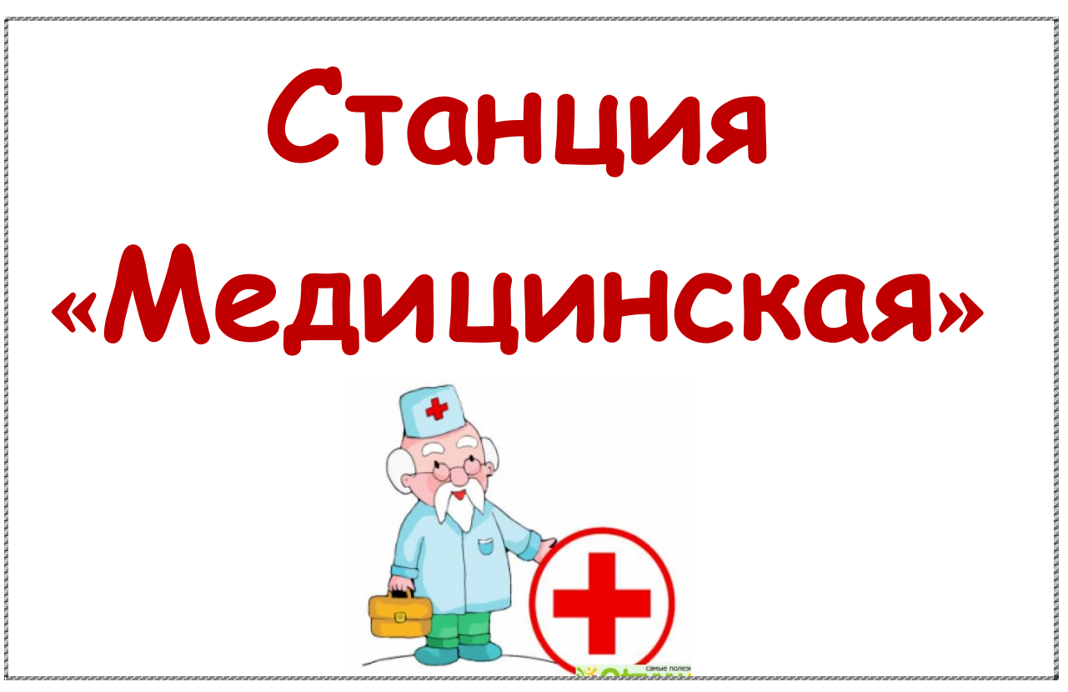


Приложение 2
Маршрутные листы для команд

I команда

№  п/п | Название станций | Оценка
1 | Станция «Азбука здоровья»
2 | Станция «Спортивная»
3 | Станция «Медицинская»
4 | Станция «Витаминная»

II команда

№  п/п | Название станций | Оценка
1 | Станция «Спортивная
2 | Станция «Азбука здоровья»
3 | Станция «Витаминная»
4 | Станция «Медицинская»

III команда

№  п/п | Название станций | Оценка
1 | Станция «Витаминная»
2 | Станция «Медицинская»
3 | Станция «Спортивная»
4 | Станция «Азбука здоровья»

IV команда

№  п/п | Название станций | Оценка
1 | Станция «Медицинская»
2 | Станция «Витаминная»
3 | Станция «Азбука здоровья»
4 | Станция «Спортивная»

Карточки разрезные с пословицами для станции
«Азбука здоровья»

В здоровом
теле – здоровый дух!

Залог здоровья–
чистота!
Болен – лечись,
а здоров– берегись!
Здоровье в порядке – спасибо зарядке!

Приложение 5
Карточки с анаграммами для станции
«Азбука здоровья»






4Приложение 6
Карточки с вопросами для станции «Витаминная»
№1.В какое время года лучше всего закаляться?
ЗИМОЙ | ВЕСНОЙ
ЛЕТОМ | ОСЕНЬЮ

